Лампочко, включись!

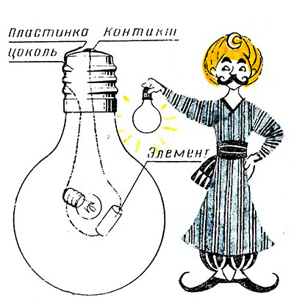
1. У перегорілої лампи (обов'язково молочного або матового кольору) обережно зніміть цоколь, виконайте отвір усередину балона, видаліть з лампи всі деталі.
2. Опустіть в балон послідовно з'єднані лампочку від кишенькового ліхтарика на 1,5 – 2,5 В (краще діодну) і елемент напругою 1,5 В, виводи яких попередньо підпаяйте до металевого цоколя і контакту (це видно на малюнку).
3. Тепер можете приклеїти балон до цоколя.
4. Після цього припаяйте до цоколя тонку пружну пластинку (наприклад, з латуні) або відрізок мідного дроту. Притискаючи пластинку до контакту, замикаєте електричний ланцюг мініатюрної лампочки, захованої всередині балона, і вона загоряється.

Виходите на сцену і показуєте глядачам звичайну освітлювальну лампу матового або молочного кольору. Перекладаєте її з руки в руку, щоб переконати глядачів у відсутності відповідних до неї проводів. Торкаєтесь лампи «чарівною» паличкою - і лампа загоряється слабким світлом, а потім гасне. Перекладаєте лампу в іншу руку і повторюєте фокус.
Оскільки яскравість світіння лампочки незначна, показуйте фокус при затемненому освітленні в залі.

Джерело:
Журнал “Мастерок” №14, 1975 р.

